

四川信息职业技术学院毕业设计说明书(论文)

四川信息职业技术学院

毕业设计说明书(论文)

设计(论文)题目：苹果削皮机结构设计

专 业： 机 械 设 计 与 制 造
班 级： 机 制 2 0 1 8 级 一 班
学 号： XXXXXX
姓 名： XXX
指导教师： XXX

2020 年 9 月 2 4 日



四川信息职业技术学院毕业设计说明书(论文)
摘要

本课题来源于当今社会食品加工工业水果去皮设备的创新和更新换代基础
之上，通过设计出水果削皮机，从而来满足当今社会水果去皮设备不足的缺陷。

国内水果去皮设备的研发及制造要与全球号召的高效经济、去皮质量好，效 率高等主题保持一致。近期对机械行业中水果去皮的使用情况进行了调查，发现 在日常生活中，水果作为绿色食品，是人们的生活的需要，通过对苹果削皮机的 市场的初步调研，分析了国内外苹果削皮机的发展，发现国门的苹果加工企业较 国外的苹果加工企业在苹果削皮工序存在自动化、连续化程度不高、生产效率低 下、工人劳动强度高、次品率高等缺点，对于国内的消费者来说，极需一套具有 自主知识产权、创新性、新颖性的苹果削皮机。全自动苹果削皮机的设计应该遵 循简单实用、结构紧凑，性能稳定、学习成本低、经济性高、易于拆装等特点，
实现削皮的自动化，提高工作效率，使生产过程更加安全卫生。

本文运用大学所学的知识，首先从水果去皮机的方案布局入手，通过查找相 关资料，确定了本次设计的水果去皮机的具体方案，然后再对去皮机的传动机构 以及执行机构进行设计，对其中常用的标准件例如轴承，轴，齿轮传动机构进行
设计，最后进行各主要零部件的强度校核。

关键词：水果削皮机；自动；传动机构

 四川信息职业技术学院毕业设计说明书(论文)
目 录

绪论 1
第 1 章 设计的思路 2
1.1 设计的目的 2
1.2.1 设计特点 2
1.2.2 设计难点 2
1.3 方案设计 2
第 2 章 水果削皮机传动设计 4
2.1 电动机的选型 4
2.1.1 电动机的功率 4
2.1.2 电机的转速 4
2.2 齿轮传动设计 5
2.3 高速轴的设计与校核 8
2.3.1 高速轴的设计 8
2.3.2 高速轴轴的校核 10
第 3 章 固定架的设计 13
3.1 材料的选择 13
3.2 弹簧的设计 13
3.2.1 材料选择 13
3.2.2 弹簧选择 14
3.2.3 弹簧的校核 14
第 4 章刀架及刀片的设计 16
4.1 刀架材料的选择 16
4.2 刀片的设计 16
4.3 刀片的材料的选择 16
第 5 章 机体外壳的设计 18
5.1 机体外壳设计要求 18
5.2 机体外壳材料选择 18
总结 20
致谢 21

I



四川信息职业技术学院毕业设计说明书(论文)
参考文献 22
附录 22



四 川 信 息 职 业 技 术 学 院 毕 业 设 计 说 明 书 ( 论 文 )
绪论

我们知道水果中含有较多的维生素和矿物质，但是现代科学技术生产的化肥 农药激素等在蔬菜表面都有残留。有的人可能会说，水果洗了数次，并用开水或 洗涤消毒后，果皮上的农药不就去掉了吗，回答是否定的，因为这些农药经过单 纯的洗涤是不能完全洗掉的，果农在管理果树时，从花落到结果， 一直使用农药， 时间长，些农药就会残留在果皮里，像六六六、滴滴涕、乐果、敌百虫等毒素， 这些农药对人体有一定的毒性，即使是少量的对儿童也极为有害。吃水果时，若 不削皮，就会连残留在水果上的农药也吃进去。轻者会呕吐腹泻，重者危及生命。 本文着重研究齿轮传动工作原理、渐开线形成和特性、渐开线齿廓的啮合特性， 完成自动水果去皮机的设计。在整体上做了苹果形状的外壳，不仅解决了安全问
题，同时是您家居的理想装饰品。

我们吃水果的时候最麻烦的要数去水果皮了。尤其是水果尾部和侧面的水果 皮是非常让我们头疼的。每次用刀具削蔬皮的时候，不断容易伤到手，效率还低 下，甚至一不小心会刮伤自己的手。不仅如此，在刮水果皮的时候，水果皮会飞 溅到脸上，衣服上，也就是说想吃一顿美味水果，你至少要多洗一次脸，多洗一 套衣服，清扫水果皮更是件麻烦的事，看着到处飞溅到地上的水果皮，让人闹心。 不过现在不用愁了，因为有了去水果皮机了。它不仅在做水果的时候轻快，吃水 果的时候更悠哉。水果皮机相对于传统的剥水果皮工具：如，水果刀来说，它的 结构简单，操作方便，价格低廉，高效实用该机器利用旋转效应，使水果在运 动中去皮，去皮干净，对水果体无损伤。去皮后水果皮将自动流出，水果可在出 水果口放出。去水果皮机广泛应用于水果类销售市场、饭店、水果类加工厂等等，
对水果的加工去皮。

本论文主要研究运用 SolidWorks 对水果去皮机进行设计。在设计过程中，
了解 SolidWorks 的各种功能。



四 川 信 息 职 业 技 术 学 院 毕 业 设 计 说 明 书 ( 论 文 )
第 1章设计的思路

1.1 设计的目的

现在我国的经济水平逐渐提高、生活质量提升，人们更注重身体健康，特别 是对水果这类绿色食物的需求量增加，传统的人工手动削水果通常都是用一只手 要将削皮的水果拿住另一只手持菜刀对水果进行削皮，往往这样会带来很大的安 全事故，对于一个长期削水果的熟手来说都会一不小心将手切伤，更别说是新手， 并且削皮的速度也不是很快，长时间削水果会使手不适，从而影响手腕关节，从
而不能满足人们对水果削皮的要求。

为了改变传动削皮方式低效率、高成本的方法，设计一款可以自动对水果进 行削皮的机器势在必行，水果削皮机解放人的双手，快速的对水果进行快速削皮， 高效节能，相比传统手工削皮省时省力，相比市场上的类似产品，提高了自动水
平，使消费者使用更加方便。

1.2方案构思

首先切片机要是体积小，又有实现快速削皮的功能，其次就是比较经济实惠。 实现快速削皮就要选择较高转速的电机，为了防止水果旋转掉落，转速不能太大， 选择上下夹持，刀具上下运动使削皮面积增大，增加刀架弹性，使道具更好的紧 贴水果表面，设计好刀具削皮厚度，使水果表面切削均匀，使用电机反转使刀架
回升更加方便。

1.2.1 设计特点

避免水果削皮时的安全事故；占的空间小，适用家庭、小型餐馆使用；功率
小，耗费电力低，噪音小。

1.2.2设计难点

电动机的转速是多大合适，转速太高会导致水果夹持步稳，水果容易飞出造 成事故，转速太低会导致效率低下，水果削皮表面精度不高；轴的强度怎么设计， 轴的强度太低，水果削皮机使用寿命不高，会导致成本过高；夹持零件和削皮零
件的设计，夹持零件材料的选用和设计会导致夹持水果的平稳性，削皮零件的设 计会保证水果削皮表面的精度；外壳的材料的选择，选择合理经济的材料，会导
致水果削皮机的使用寿命增高，成本降低，使用方便。

1.3 方案设计



四川信息职业技术学院毕业设计说明书(论文)
根据设计思路，设计其水果削皮机整体布局如图1-1所示
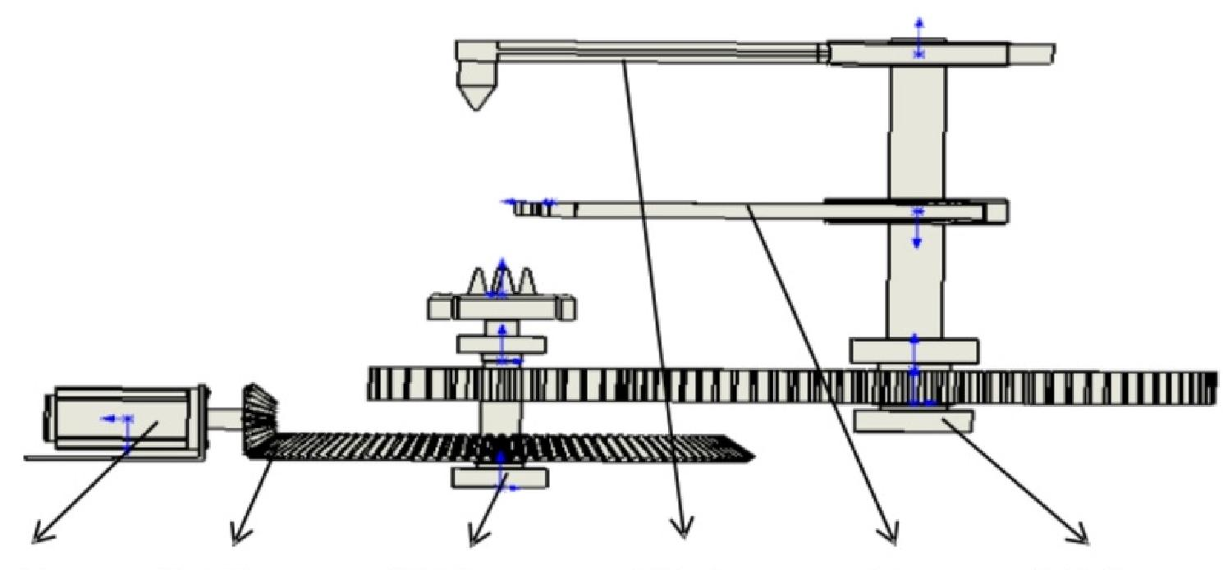
电动机 锥齿轮 高速轴 固定架 刀架 低速轴
图1-1水果削皮机整体布局

四川信息职业技术学院毕业设计说明书(论文)
第2章水果削皮机传动设计
2.1 电动机的选型

已知一个水果总重量0.3-0.5KG,直径0.15m,削皮机其他重量2KG, 我们取
总重量为3Kg, 水果转动速度为V=0.6m/s 。 即 ：G=mg

2.1.1 电动机的功率

g 取10N/Kg,将所上有数据导入公式中G=mg 得到G=30N。
电动机输出功率： Pw=FV/1000=0.018kW
传动装置的总效率η=η7₂T₃Taη₅ ,式中，η..………为从电动机至滚筒

轴之间的各传动机构和轴承的效率。
表2-1机械传动效率表

序号 | 传动类别 | 传动型式 | 传动效率
 | 圆柱齿轮传动 | 很好跑合的6级精度和7级精度齿轮传动(稀油润滑) | 0.98~0.99
2 | 圆 柱 齿 轮 传 动 | 8级精度的 一 般齿轮传动(稀油润滑) | 0.97
3 | 圆柱齿轮传动 | 9级精度的齿轮传动(稀油润滑) | 0.96
4 | 圆柱齿轮传动 | 加工齿的开式齿轮传动(干油润滑) | 0.94~0.96
5 | 圆 柱 齿 轮 传 动 | 铸 造 齿 的 开 式 齿 轮 传 动 | 0.90~0.93
6 | 圆锥齿轮传动 | 很好跑合的6级精度和7级精度齿轮传动(稀油润滑) | 0.970.98
7 | 圆 锥 齿 轮 传 动 | 8级精度的 一 般齿轮传动(稀油润滑) | 0.94~0.97
8 | 圆 锥 齿 轮 传 动 | 加工齿的开式齿轮传动(干油涧滑) | 0.92~0.95
9  23 | 圆 锥 齿 轮 传 动 丝杠传动 | 铸造齿的开式齿轮传动  滑动丝杠 | 0.88~0.92  0.3~0.6
24 | 丝杠传动 | 滚动丝杠 | 0.85~0.95
25 | 绞车卷简 | 0.94~0.97
26 | 滑动轴承 | 润滑不良 | 0.94
27 | 滑动轴承 | 润滑正常 | 0.97
28 | 滑动轴承 | 润滑特好(压力润滑) | 0.98
29 | 滑动轴承 | 液体摩擦 | 0.99
30 | 滚动轴承 | 球轴承(稀油涧滑) | 0.99
31 | 滚动轴承 | 滚子轴承(稀油润滑) | 0.98
锥齿轮传动效率n₂=0.98, 滚动轴承传动效率为 μ=0.98 直齿轮传动效
率为 n₃=0.99, 丝杠传动效率η₂=0.6。则 η= n₁n·n₃·η4=0.53, 故：

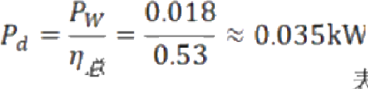2-2KTY 交流同步电机参数表

电机型号 | 50KTYZ | 60KTYZ | 68KTYZ | 70KTYZ
电压V | 220-240V | 220-240V | 220-240V | 220-240V
功率W | 6-10W | 14W | 28W | 40W
温 升 K | ≤60 | ≤60 | ≤60 | ≤60
噪音DB | ≤35 | ≤35 | ≤35 | ≤30
输 入 功 率 W | ≤7 | ≤14 | ≤28 | 40
输 入 电 流 A | ≤35 | ≤55 | ≤55 | 55

由表2-2选取电动机额定功率Pm=0.04kw


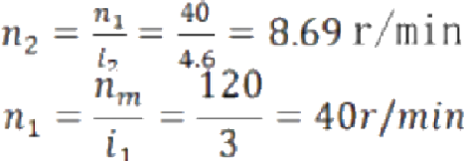

四川信息职业技术学院毕业设计说明书(论文)
2.1.2 电机的转速

为了便于选择电动机转速，先推算电动机转速的可选范围。由推荐减速装 置(一级减速器)传动比范围i'=(2~3)×(3~6))=6~18, 则电动机转速可选范围
为：na=nw·i==45~135r/min
可见同步转速为120r/min 的电动机符合。由表2-2选定电动机的型号为
70KTYZ。 主要性能如下表2-3:
表2-3 电机参数表

电机型号 | 额定功率 | 转速 | 堵转转矩 | 最大转矩
70KTYZ | 40W | 120r/min | 0.8 | 0.8

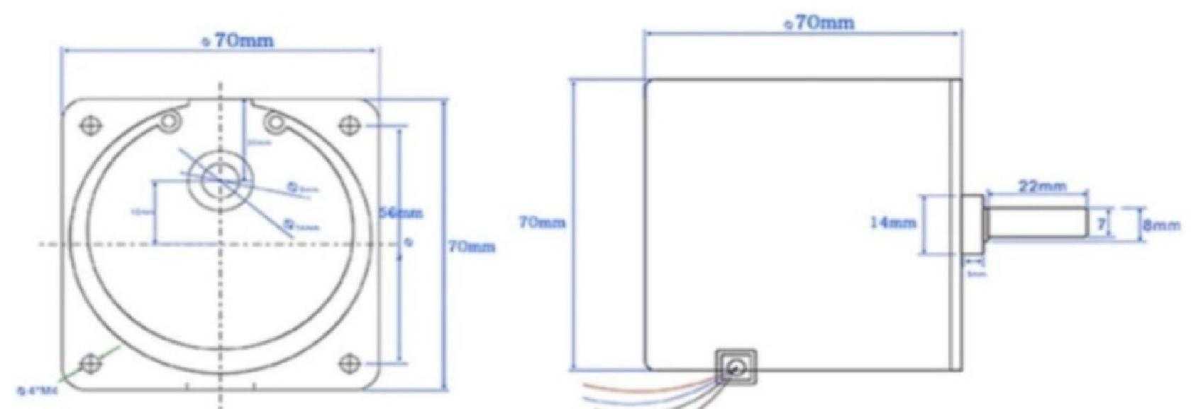
图2-1 ZYT 系列永磁直流电动机产安装尺寸
计算传动装置的传动比
总传动比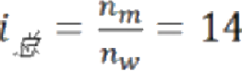
分配传动比，取斜齿的传动比i₁=3, 则直齿的传动上 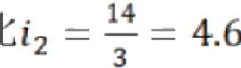
高速轴的转速
低速轴的转速
各轴输入功率为(kW)

高速轴 I 的输入功率P₁=Rm·M₁=0.04×0.98 =0.03kw
低速轴Ⅱ的输入功率P₂=B₁·n₂M₃=0.03×0.98×0.99=0.029kw
2.2齿轮传动设计

按图1-1 所示的传动方案，选用斜齿圆柱齿轮传动。削皮机为一般工作机器， 速度不高，故选用7级精度 (GB10095—88) 。 由表10-1选择小齿轮材料40Cr
(正火),硬度169 — 217HBS,大齿轮材料为45(正火),硬度为169—217HBS。


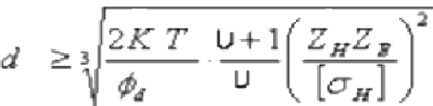

四川信息职业技术学院毕业设计说明书(论文)
表2-4齿轮材料表

总数 | 材料牌号 | 热处理 | 硬度 | 强度极限 | 屈服极限 | 应用范围
1 | 45 | 正火 | 169-217HBS | 580 | 290 | 低速轻载
1 | 45 | 调制 | 217-255HBS | 650 | 360 | 低速中载
1 | 45 | 表面淬火 | 45-55HRC | 750 | 450 | 高速中载 低速重载  冲击很小
选小齿轮齿数z₁=22,齿轮传动比为i₂=4.6,则大齿轮齿
z₂=4.6×22=101.2, 取z₂=102, 按齿面接触疲劳强度设计，由计算公式，即：

表2-5载荷系数K

原动机 | 工作机的载荷特性
原动机 | 均匀、轻微冲击 | 中等冲击 | 大冲击
电动机 | 1~1.2 | 1.2~1.6 | 1.6~1.8
多缸内燃机 | 1.2~1.6 | 1.6~1.8 | 1.8~2.1
单缸内燃机 | 1.6~1.8 | 1.8~2.0 | 2.2~2.4
选取载荷系数K=1.2区域系数Zμ=2.5,计算小齿轮传递的转矩T=7.9N.m。
表2-6齿宽系数

齿轮相对于轴承的位置 | 齿面硬度
齿轮相对于轴承的位置 | 软齿面 | 硬齿面
齿轮相对于轴承的位置 | (大轮或小轮硬度≤350HB) | (大、小轮硬度≥350HB)
对称布置 | 0.8~1.4 | 0.4~0.9
非对称布置 | 0.6~1.2 | 0.3~0.6
悬臂布置 | 0.3~0.4 | 0.2~0.25
选取齿宽系数φa=1。

表2-7弹性影响系数
齿轮1 |  |  | 齿轮2 |  |  | Zg  J和
材 料 | 弹性模量  E₁/N·mm-? | 泊松比  V1 | 材料 | 弹性模量  E₂N·mm^? | 泊松比  12 | Zg  J和
 |  |  | 钢 | 206000 |  | 189.8

钢 | 206000 | 0.3 |  |  | 0.3
钢 | 206000 | 0.3 | 铸钢 | 202000 | 0.3 | 188.9
钢 | 206000 | 0.3 | 球墨铸铁 | 173000 | 0.3 | 181.4
得材料的弹性影响系数Zg=189.8MP。。



四川信息职业技术学院毕业设计说明书(论文)

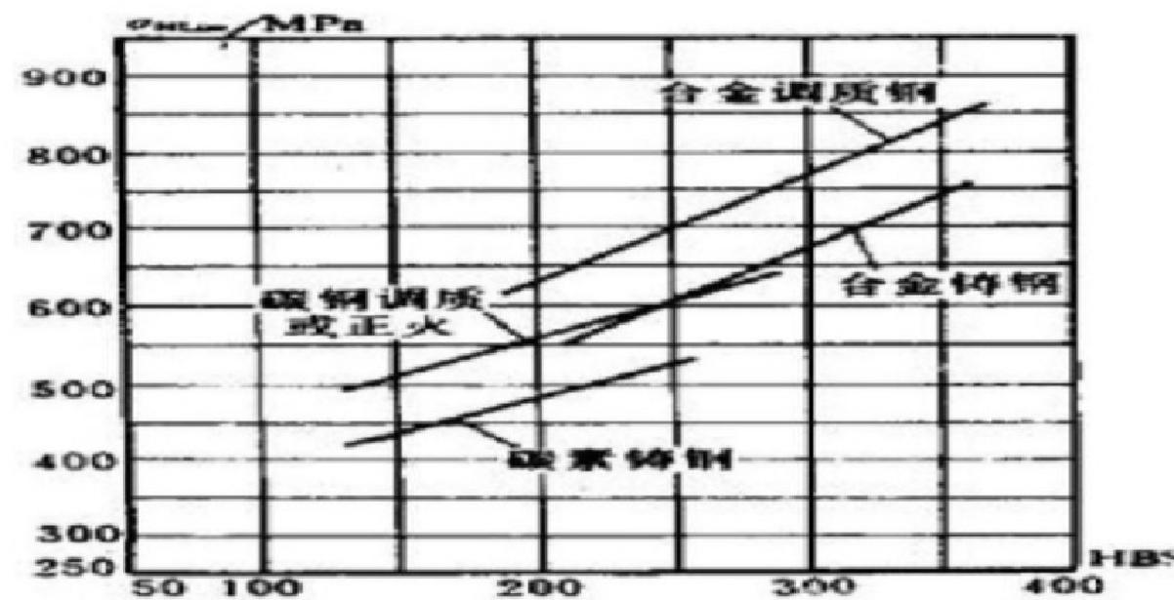
图2-2接触疲劳强度极限
按齿面硬度差得小齿轮的接触疲劳强度极限σHlim₁=650MP。; 大齿轮的

接触疲劳强度极限OHm2=580MP
应力循环次数计算：

N₁=60n;jLn=60×40×1×4800=1.327×10⁹

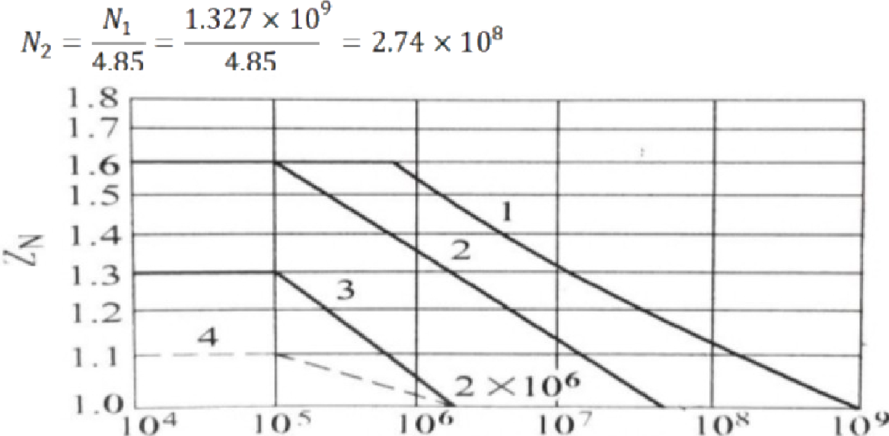
图2-3接触疲劳寿命系数
取接触疲劳寿命系数Znl=0.9,Zn2=1
计算接触疲劳许用应力，安全系数 S=1,则：

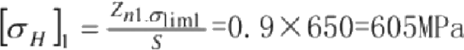

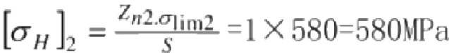
试算小齿轮分度圆直径代人[σn]中较小的值。
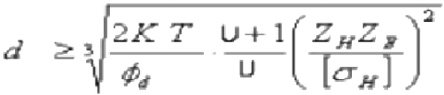

d>=45.4mm
1.计算圆周速度：


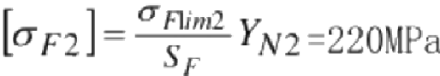
;

四川信息职业技术学院毕业设计说明书(论文)
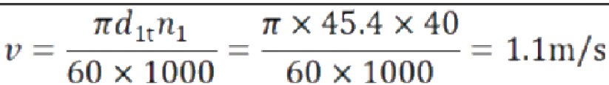
2. 齿宽： b=φa·d₁t=1.1×45.4=49.94mm

b₂=55 mm,b₁=b₂+5=60mm
3.模数： 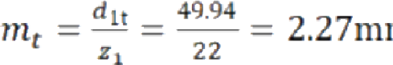n, 取标准值m=2.5.
4. 分度圆直径d₁=zym=22×2.5=55mm

d₂=z₂m=102×2.5=138mm
5.中心距： 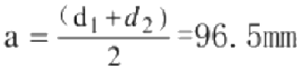
校核弯曲疲劳强度：

齿形系数Yrs由图2-3得Yrs₁=4.31,Yrs₂=4.38
弯曲疲劳许用应力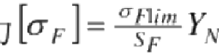

按齿面硬度中间值查图2-1得σFliml=240,OFlim2=220
弯曲疲劳安全系数Yv₁=1,Yw₂=1

按一般可靠性要求，取弯曲疲劳安全系数Sp=1

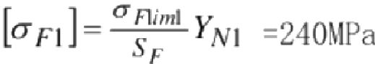

校核计算：

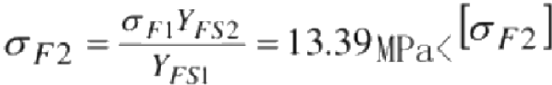

故弯曲强度足够。
2.3高速轴的设计与校核

轴与其上的零件组合成一个组合体，在轴的设计中不能只考虑轴本身，必须 和轴系零部件的整个结构密切联系起来。轴的结构设计是在初算轴径的基础上进
以上内容仅为本文档的试下载部分，为可阅读页数的一半内容。如要下载或阅读全文，请访问：https://d.book118.com/517200020065006031

